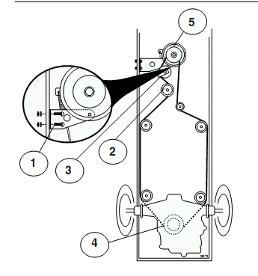

CINGHIA AZIONATA/DISINSERITA DAL PEDALE FRIZIONE

